Pressmeddelande 2006-10-30
Sänk dina boendekostnader med tusentals kronor – förhandla med din bank!

I torsdags meddelade Riksbanken att reporäntan höjs med 0,25 % till 2,75 %, något som för många svenskar kommer att innebära en ökad boendekostnad. Men den hårdnande konkurrensen på bolånemarknaden har gjort att möjligheterna till att få rabatt på sin ränta nu blivit större. Det många inte vet är att bankernas räntesatser ofta är förhandlingsbara. Förhandlar man ner sin ränta med en halv procentenhet på ett rörligt bolån på 2 miljoner betyder det att man kan spara 833 kronor per månad. Det är nästan 10 000 kronor per år.
Vissa banker har dock centrala bestämmelser, exempelvis har SBAB helt låsta räntor medan Skandia banken har ett färdigt rabattsystem som ger större rabatt desto mer man lånar. Men de flesta storbankerna låter de lokala kontoren bestämma villkoren för sina kunder, vilket ger möjlighet till förhandling.

- ”Om man är förberedd med offerter från andra långivare innan man förhandlar med sin bank, är vår erfarenhet att man ofta kan pruta ner sin ränta” säger Susanne Johansson på Konsumenternas Bank- och Finansbyrå.

Det enklaste sättet att sänka sina boendekostnader är att jämföra bankernas olika räntor. Compricer erbjuder en tjänst där man kan göra detta snabbt, enkelt och gratis, http://lan.compricer.se. Man får reda på vilken bank som erbjuder lägst ränta på det bolån man har idag, är det inte den bank man redan har bör man kontakta sin bank och börja förhandla. Många banker möter konkurrenternas erbjudanden direkt i telefon och kan man visa på att man varit trogen kund i banken kan man många gånger pressa ner räntan ytterligare. Hela processen behöver inte ta mer än en kvart och man kan bara vinna på det.

- ”Jag hoppas räntehöjningen kommer leda till att fler ser över sina bolån, förhoppningsvis kan de spara pengar med hjälp av vår tjänst”, säger Jakob Tolleryd, VD på Compricer.

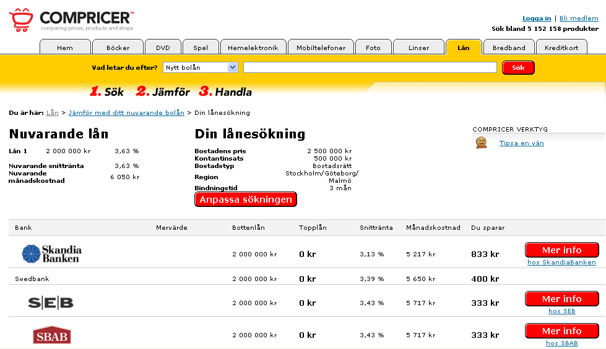

För mer information vänligen kontakta:

Daniel Schröder
Pressansvarig Compricer
Tel direkt: 08 – 586 122 71

Email: daniel@compricer.se

Fakta om Compricer:
Compricer är en shoppingagent som hjälper konsumenter att hitta rätt produkt eller tjänst till rätt pris. Compricer startades 2004 och finns i Sverige, Tyskland, Frankrike, England och Norge med sammanlagt drygt 500 000 unika besökare i månaden. Via Compricers website www.compricer.se kan konsumenter jämföra priser och annan relevant information för produkter och tjänster från 250 olika butiker.
Compricer startades i januari 2004 av entreprenörerna Jakob Tolleryd, Marc Lickfett & Jimmy Furland som tidigare byggt upp Internetföretagen Carambole, Domain Network, Netera och Svenska Konstbolaget.

